【注】ERC20 代码中已替换为 TRX20

合约源代码在 tron 分支中

1）打开Tron测试链

<https://shasta.tronscan.org/#/>

2）进入合约部署页面

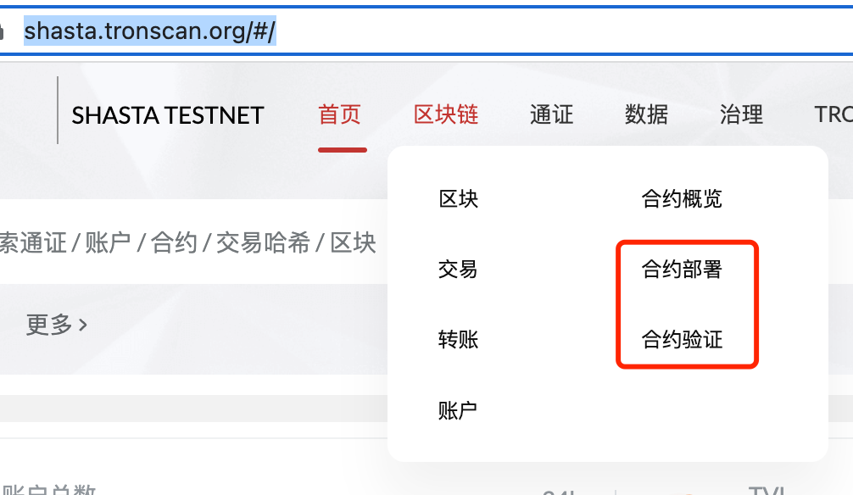

<https://shasta.tronscan.org/#/contracts/contract-compiler>

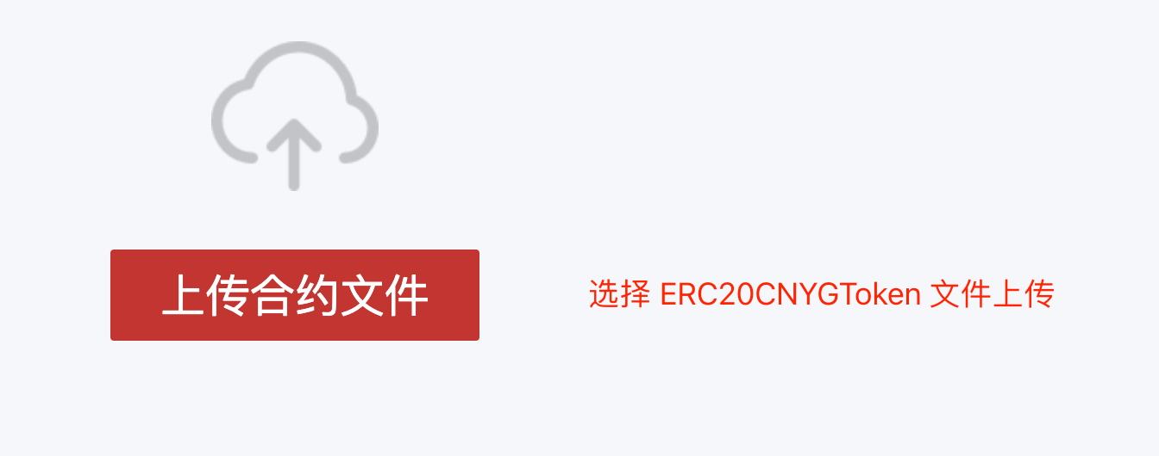

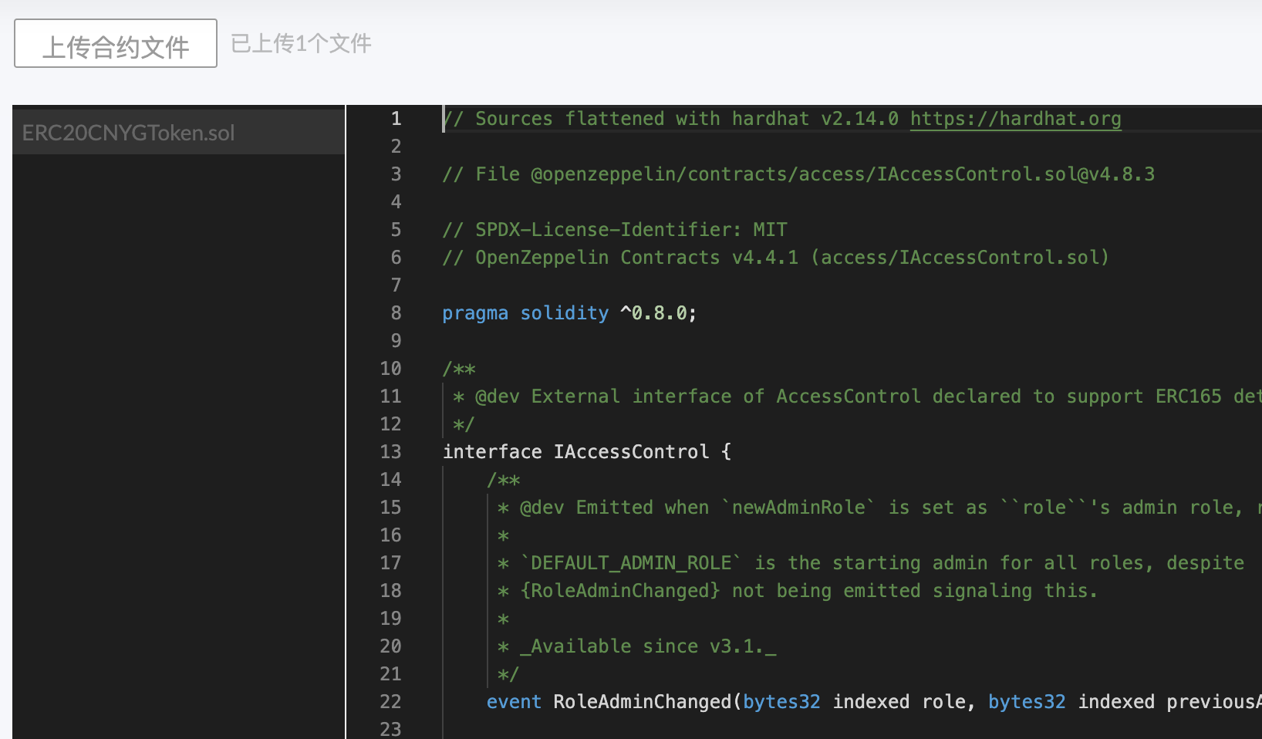

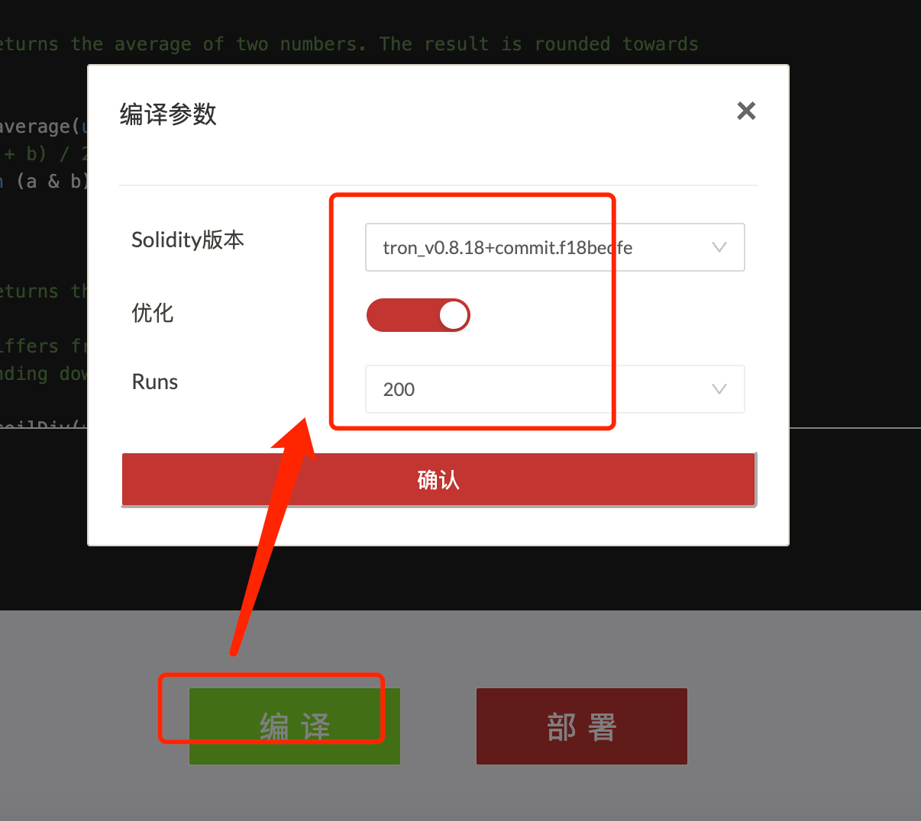

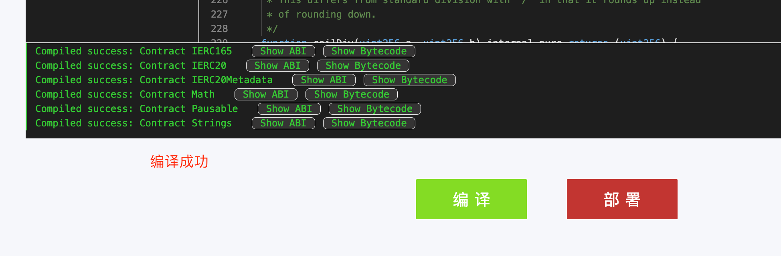

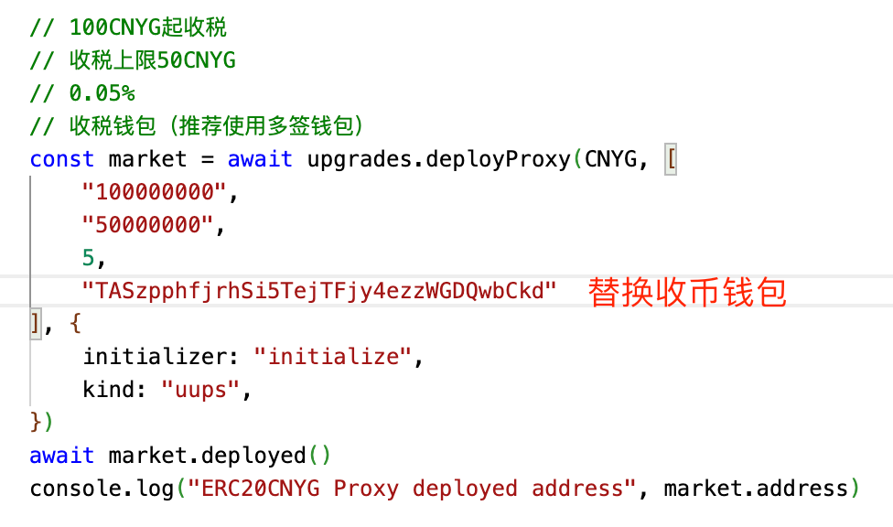

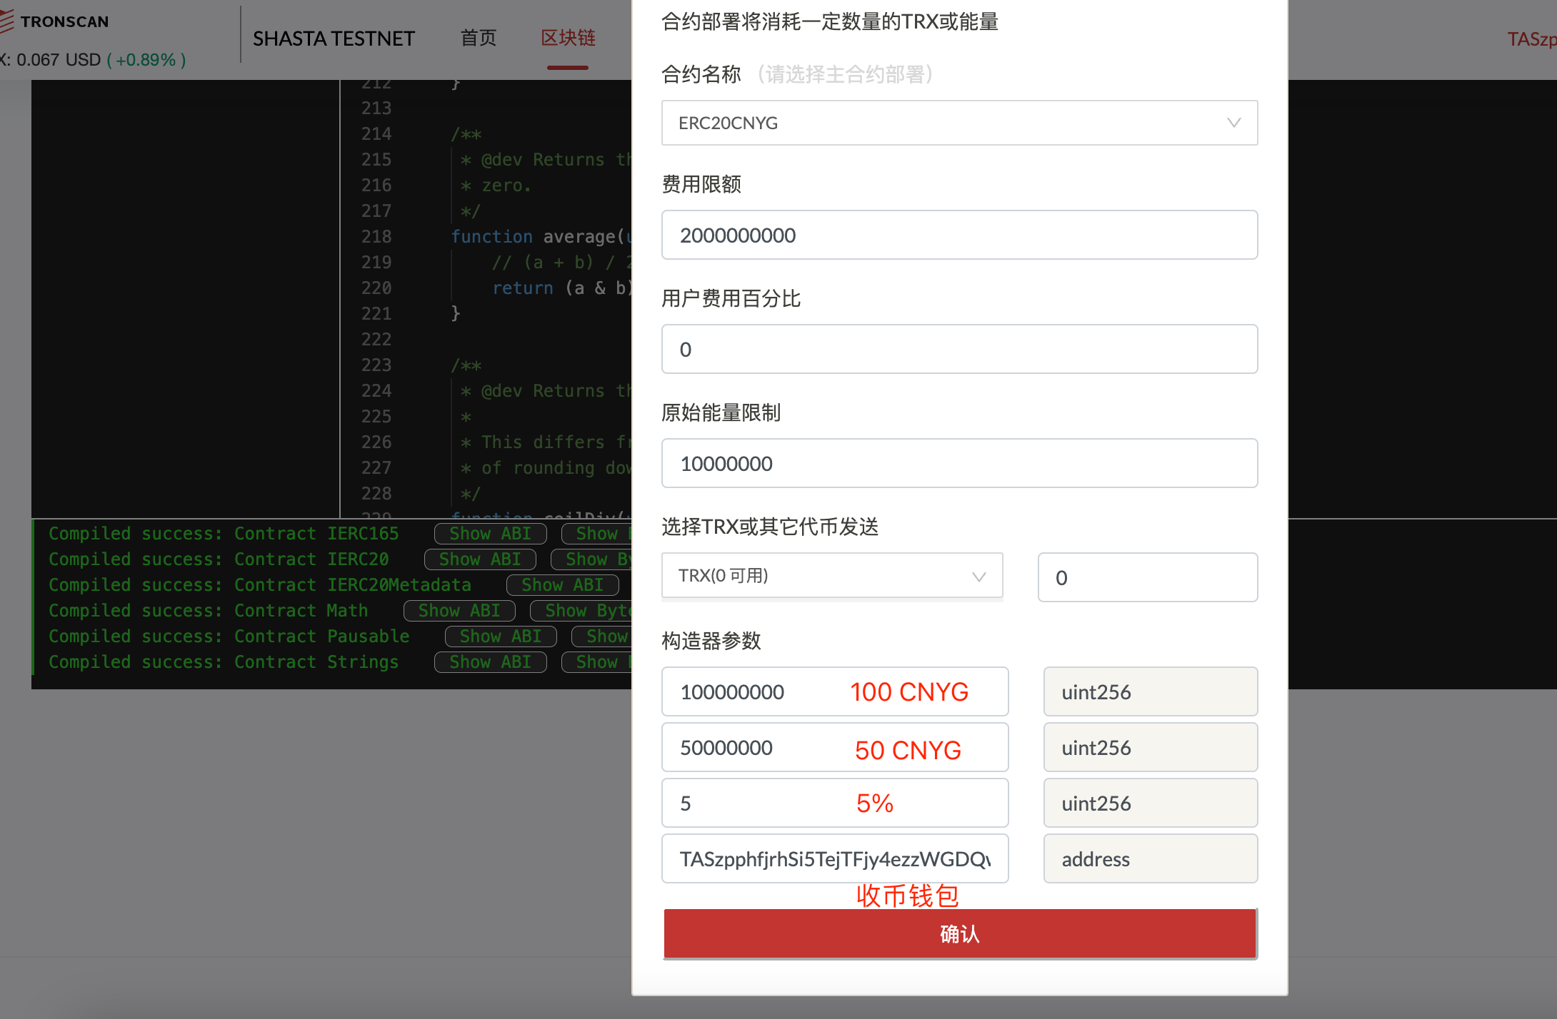

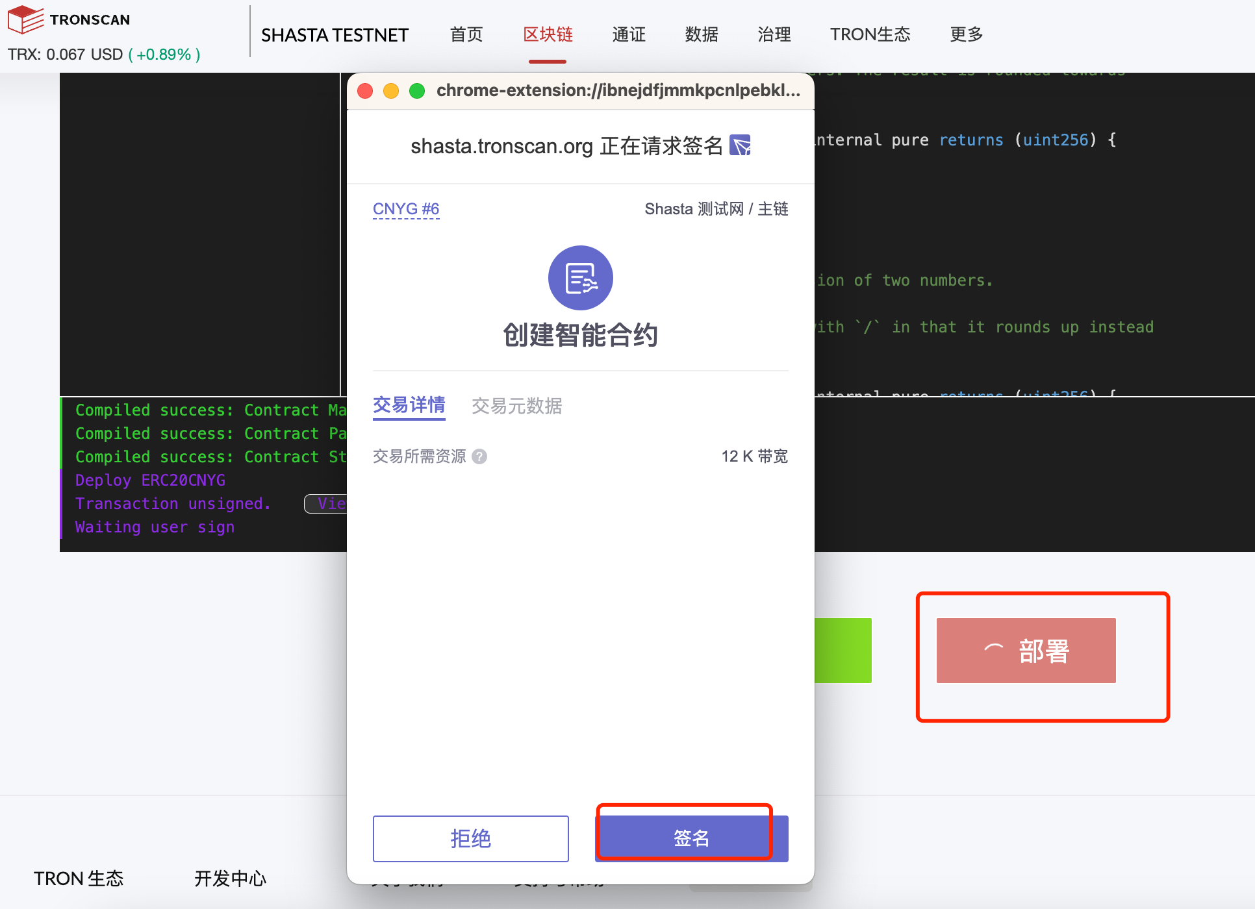

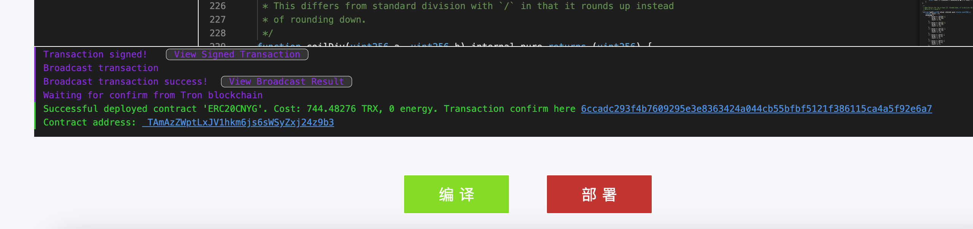

部署成功

1. 合约验证开源

<https://shasta.tronscan.org/#/contracts/verify>

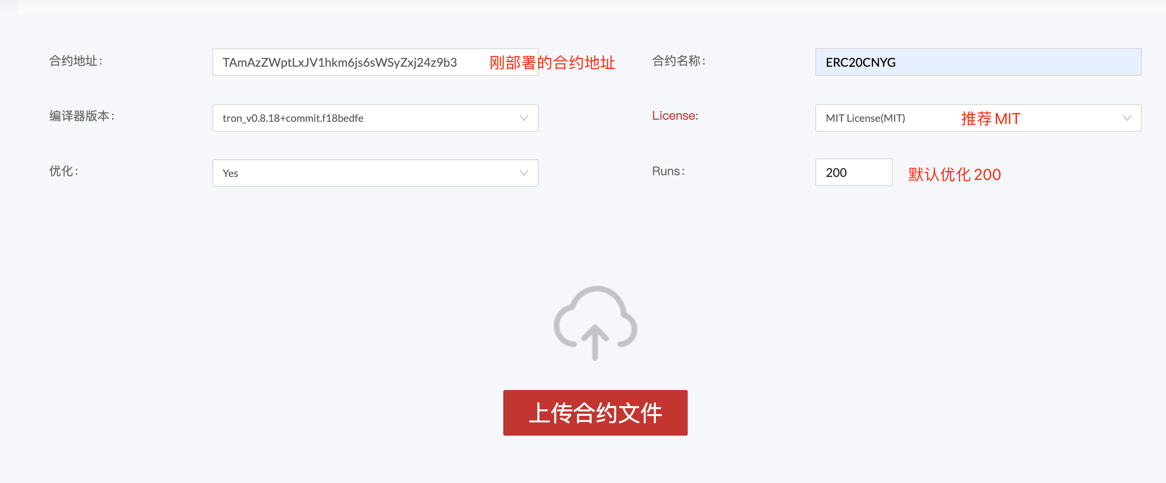

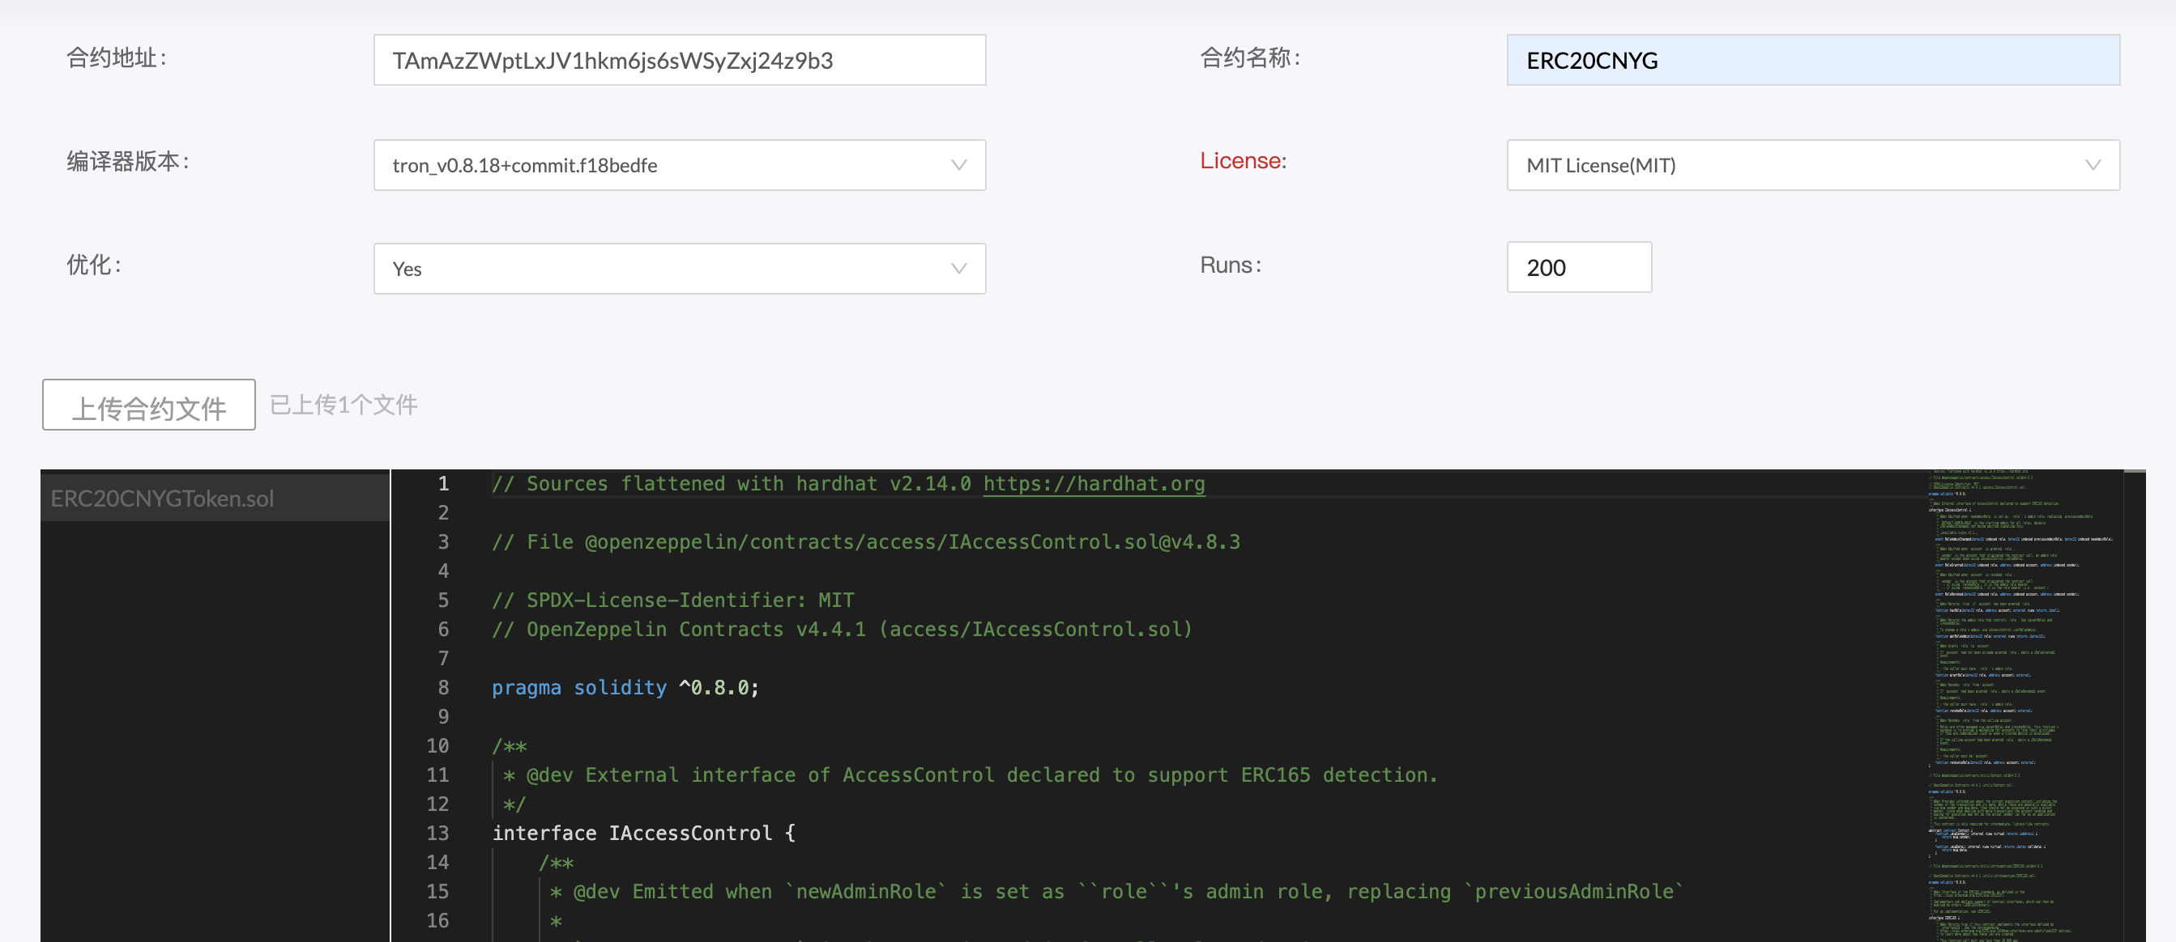

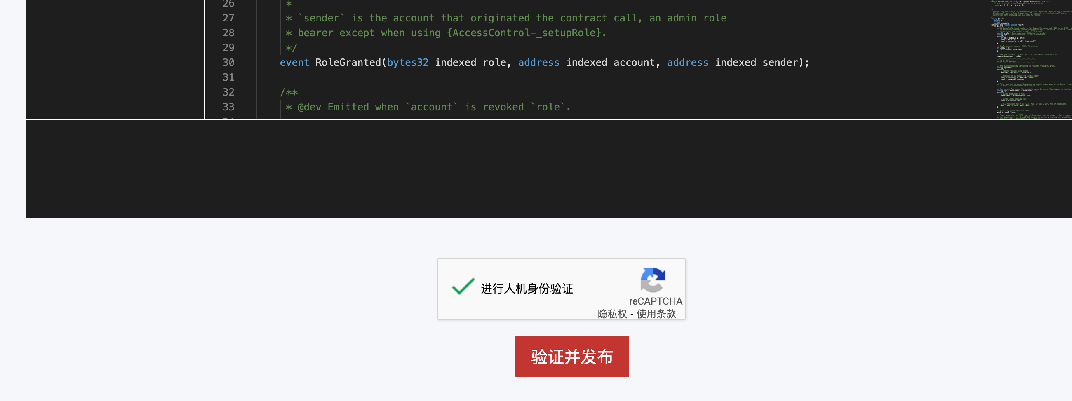

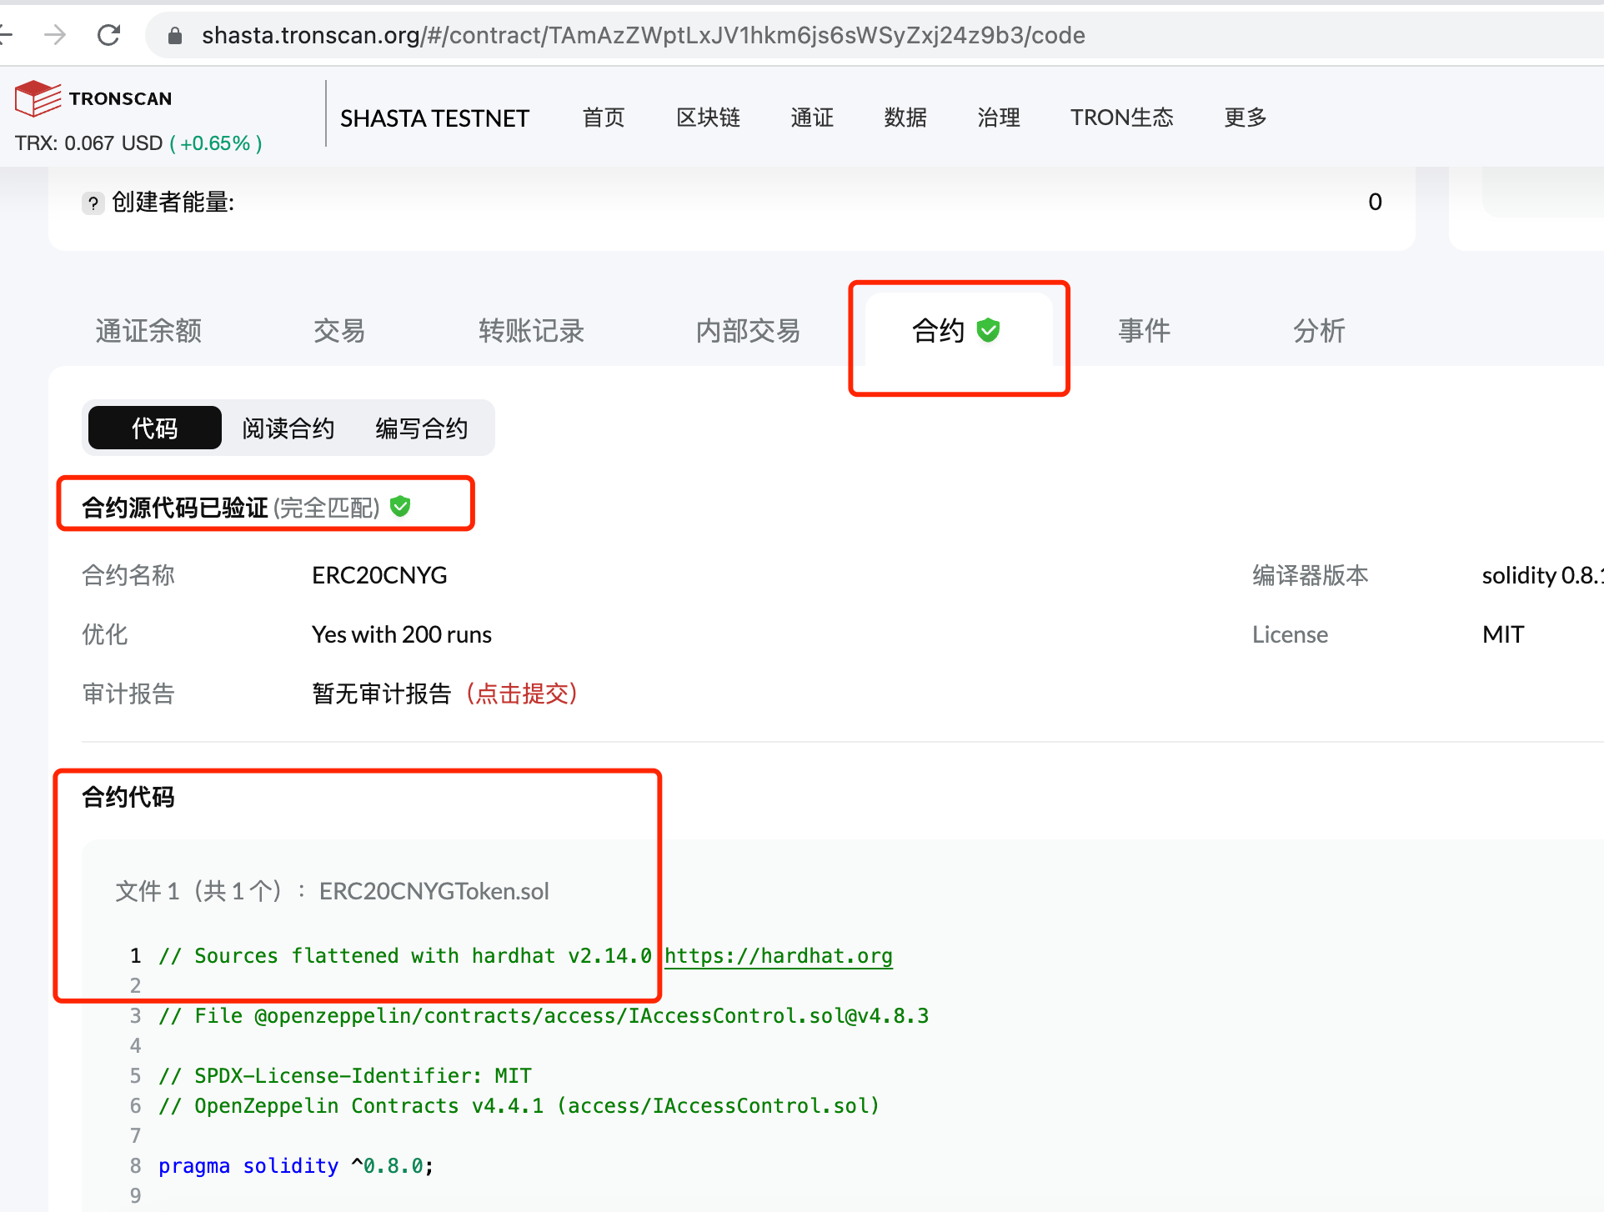

验证成功后的结果

<https://shasta.tronscan.org/#/contract/TAmAzZWptLxJV1hkm6js6sWSyZxj24z9b3/code>

1. 铸造代币

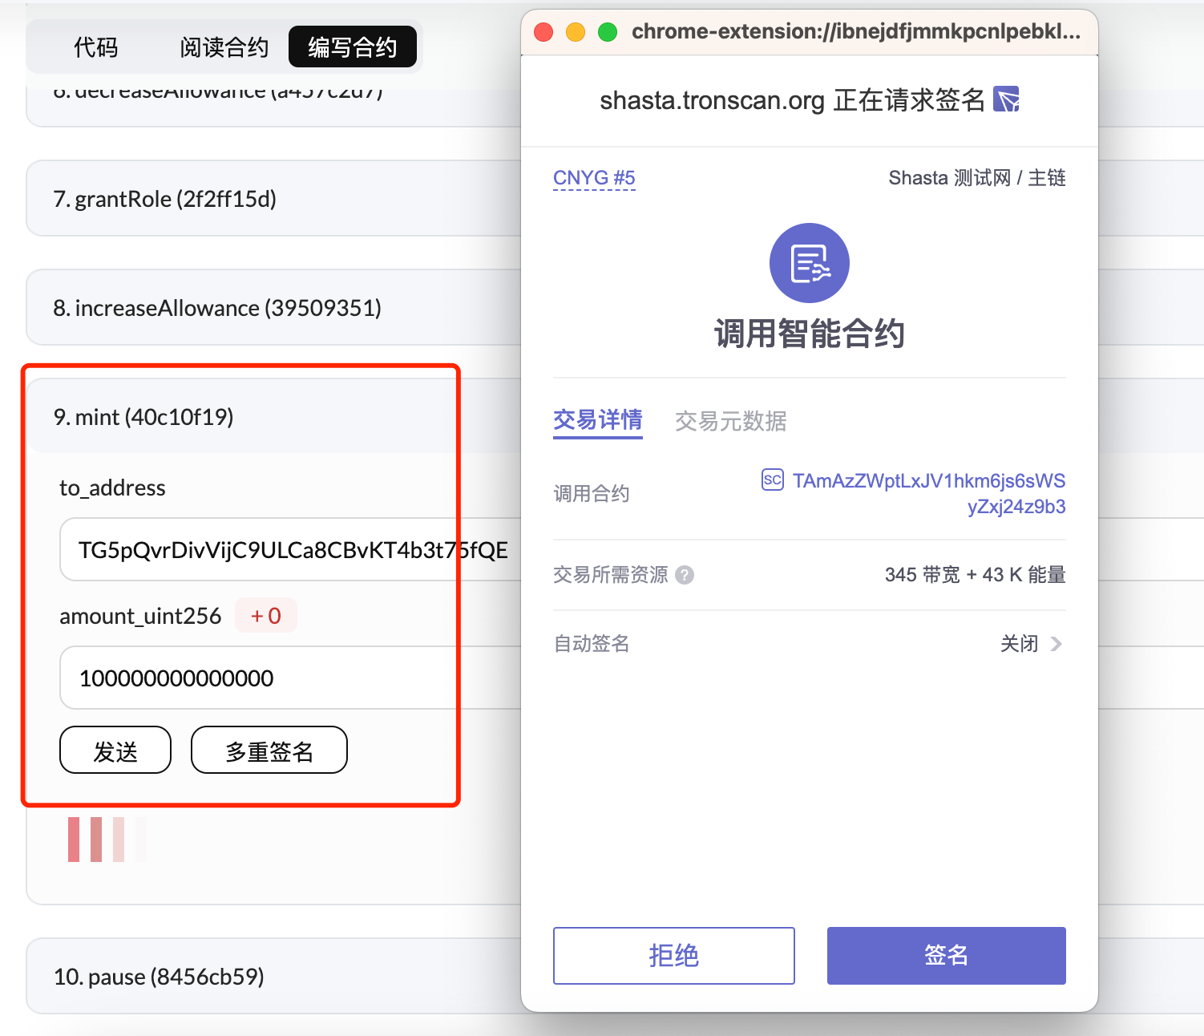

1. 转账CNYG

转账 50CNYG 不收手续费

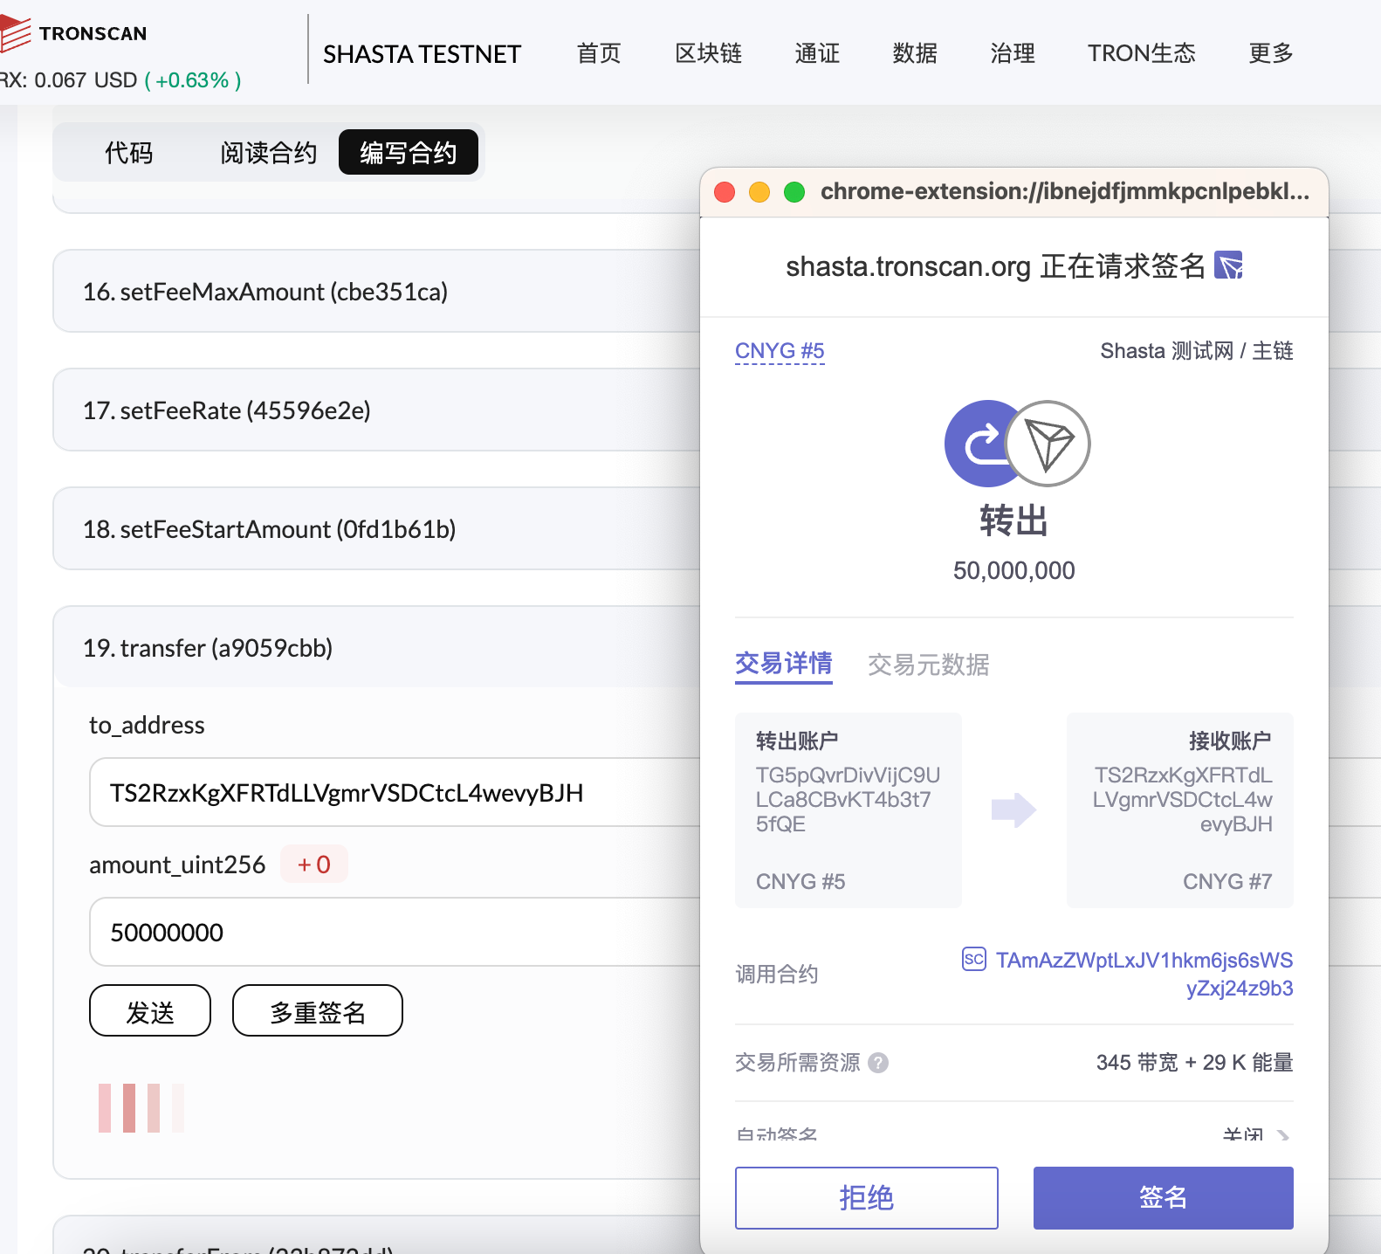

钱包余额

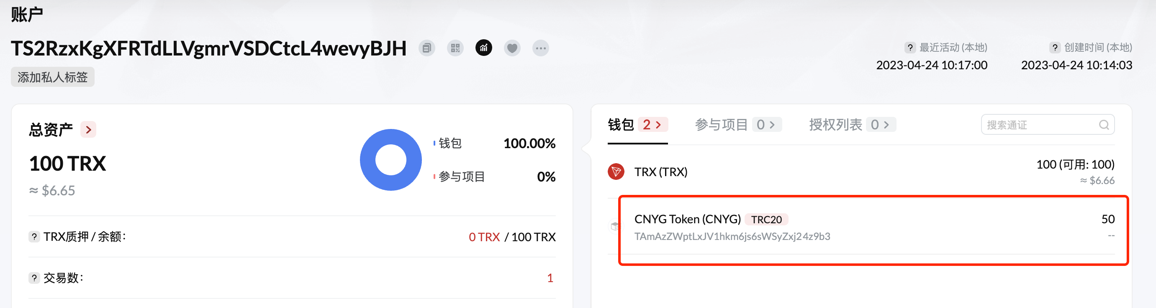

转账1000CNYG收0.5CNYG

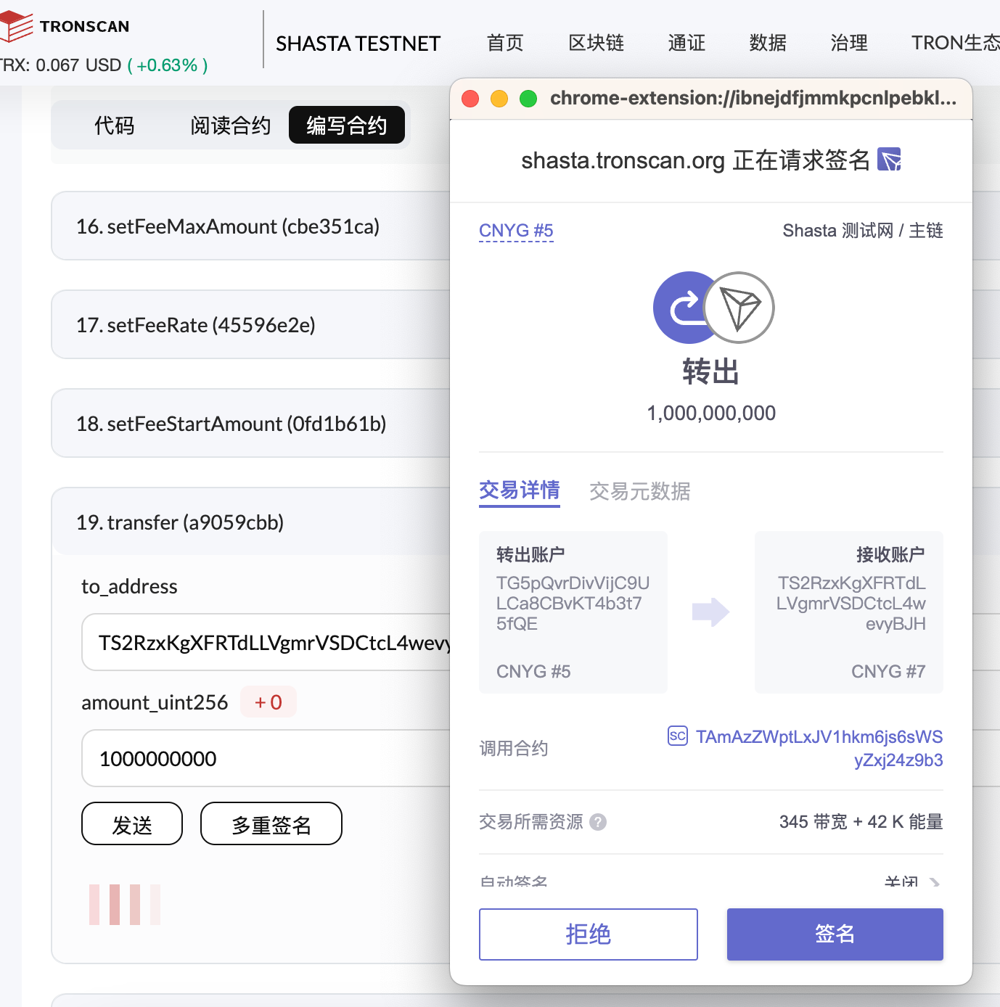

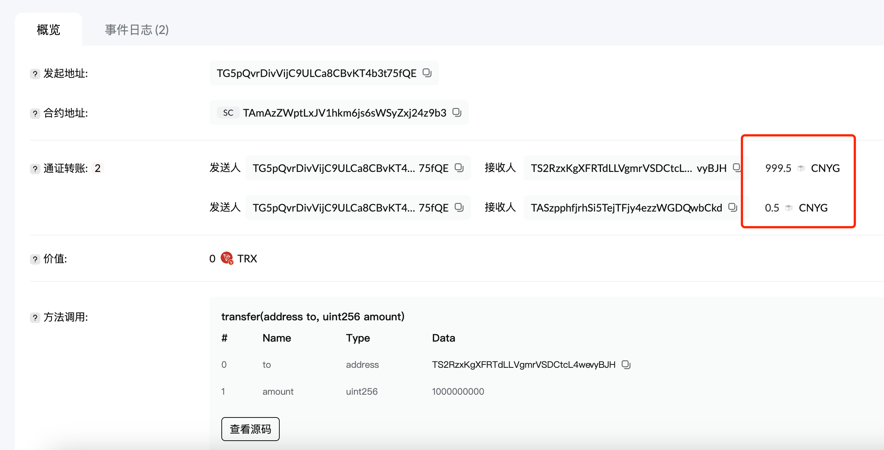

1. 添加白名单

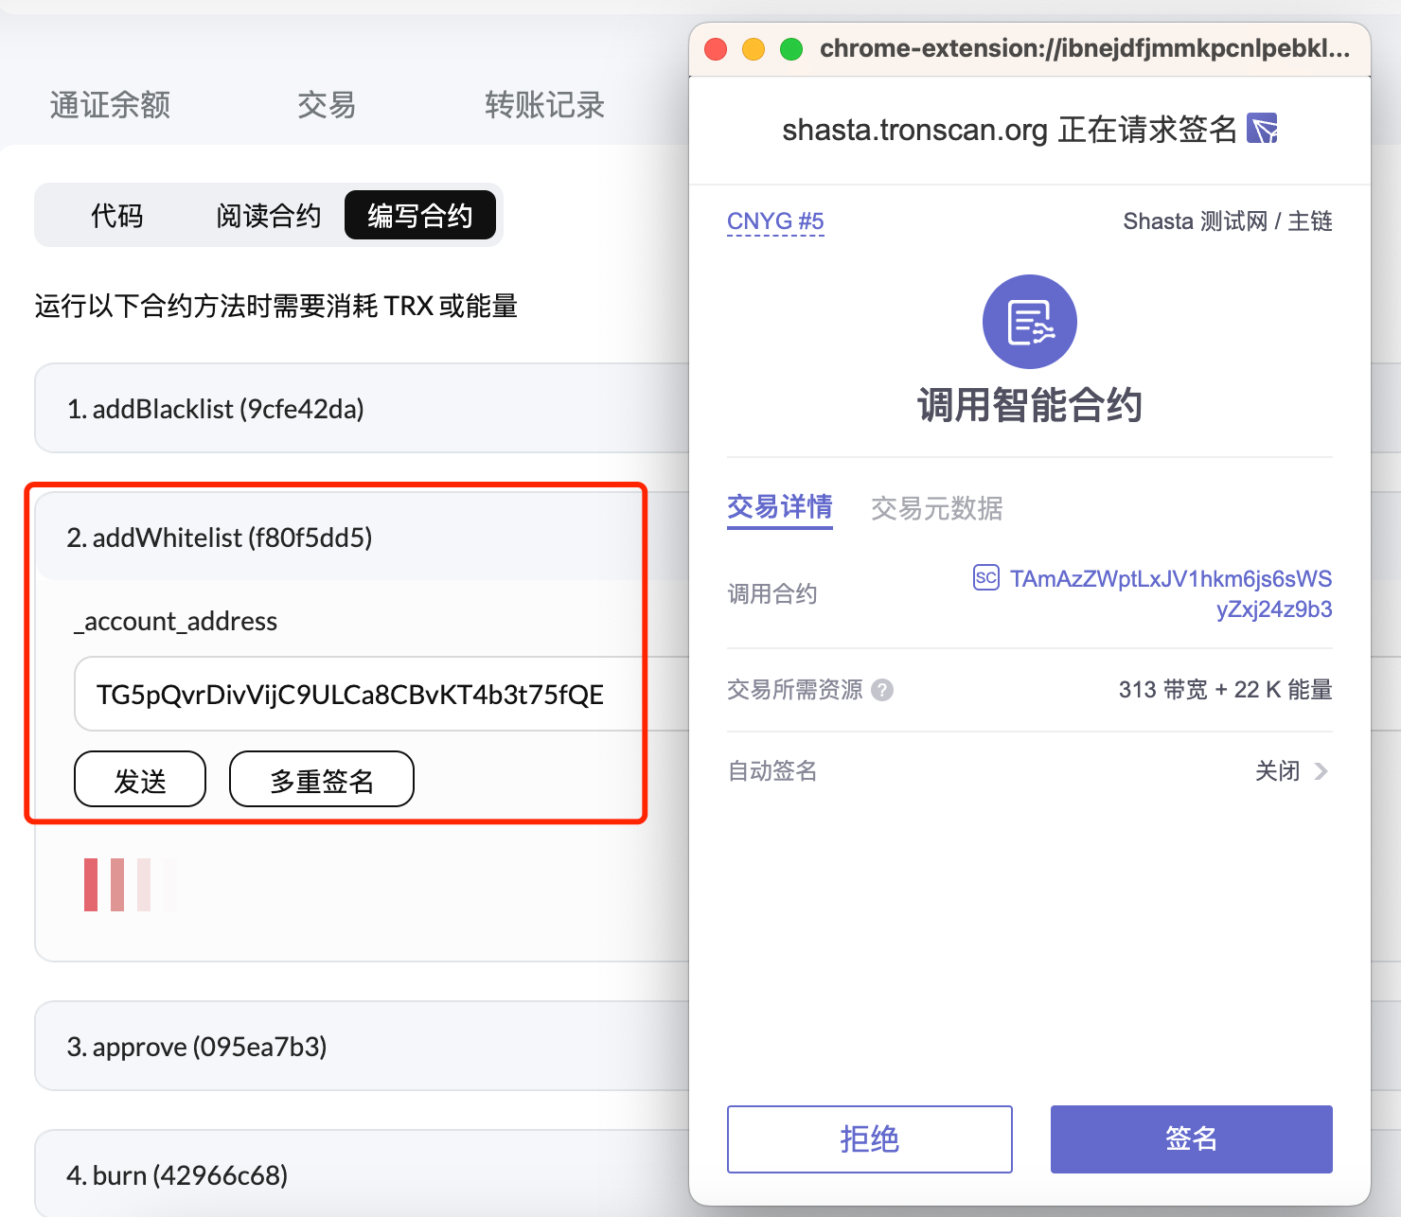

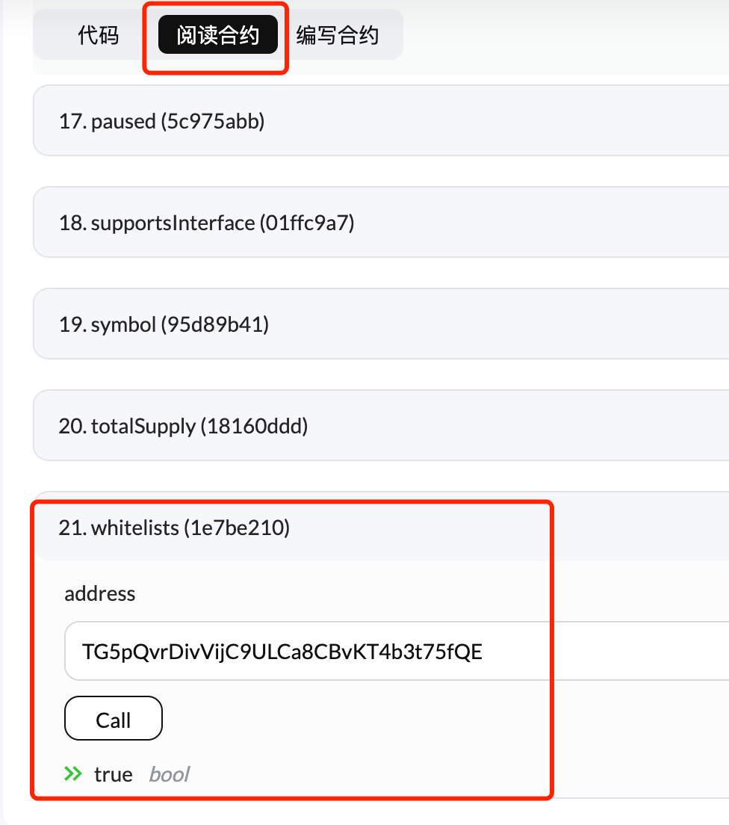

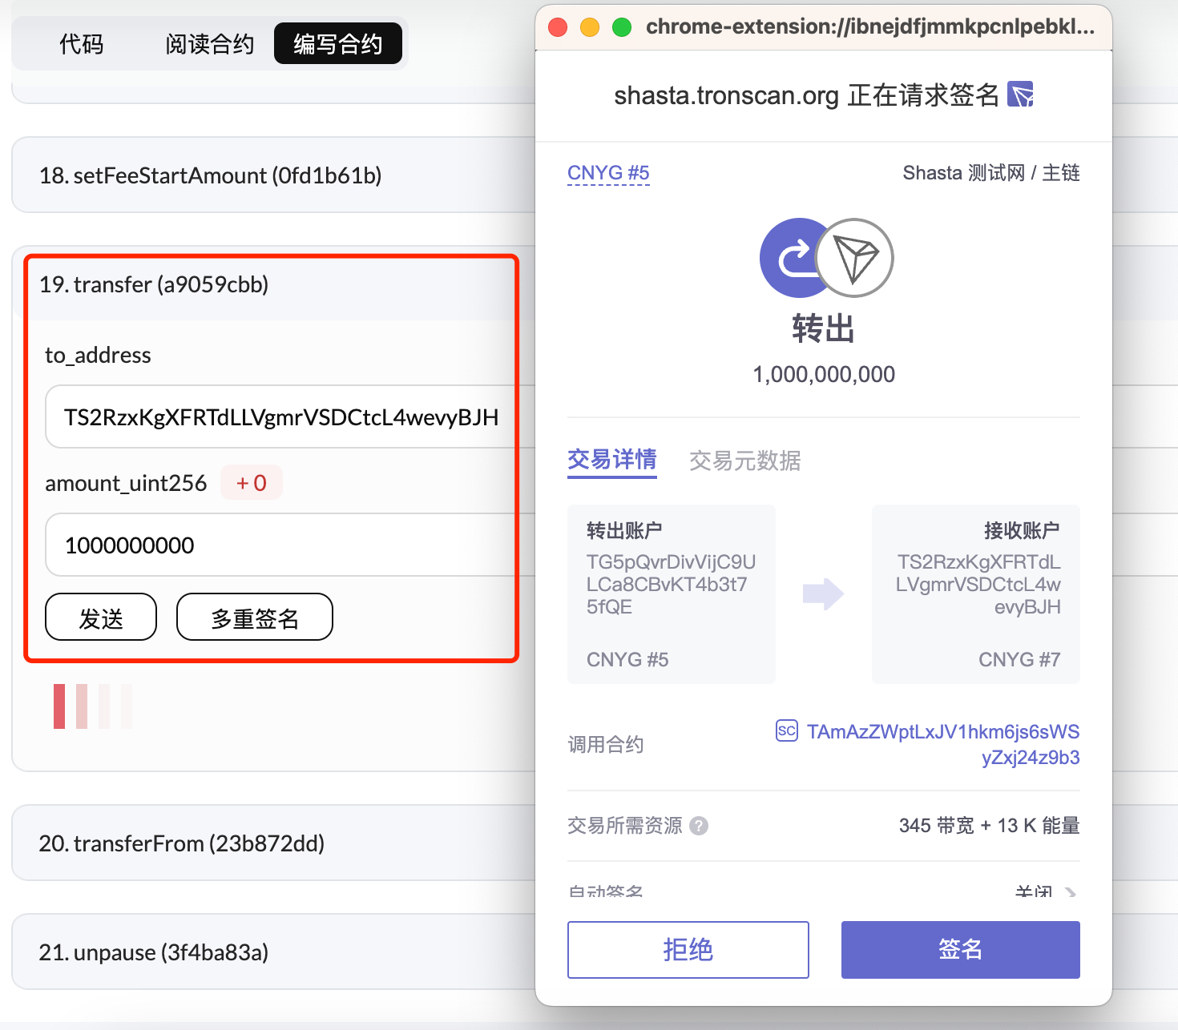

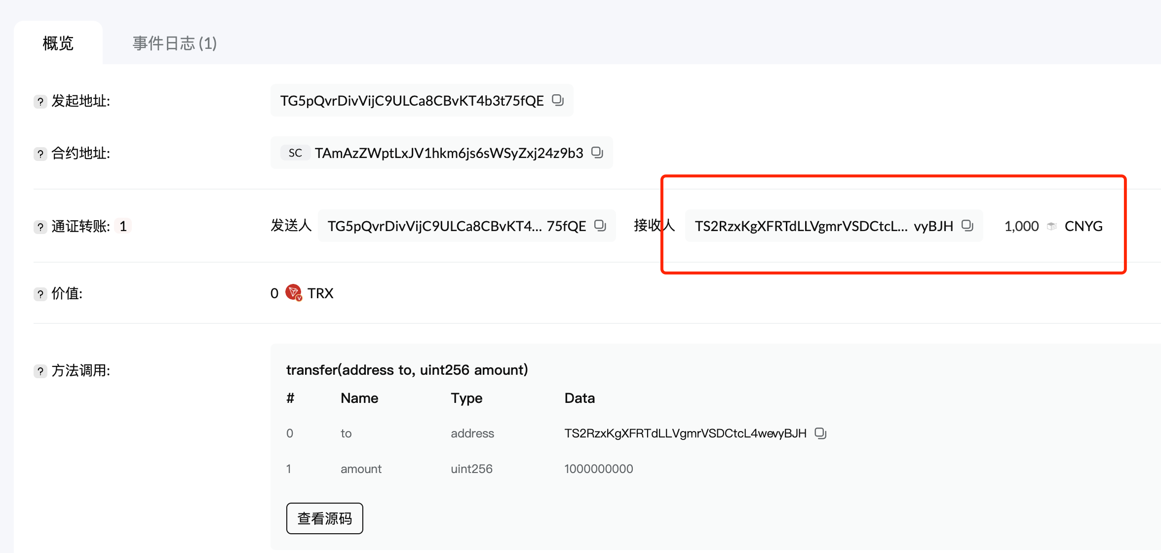

没有手续费

1. 黑名单

